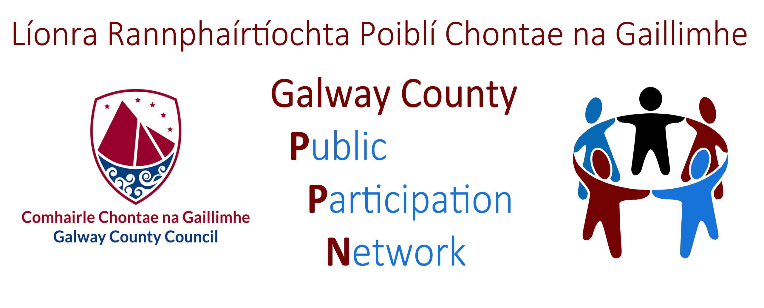
Líonra Rannphaírtíochta Poiblí Chontae na Gaillimhe

Foirm Chlárúcháin/Ath-chlárúcháin
D’úsáid oifige amháin:
Dáta an Chláraithe: ______________
Uimhir Chláraithe: _____________
( d’úsáid riaracháin go hInmheánach amháin)

Cuid 1. Mionsonraí an Ghrúpa/na hEagraíochta
- Ainm an Ghrúpa/na hEagraíochta:________________________________________ Áit:__________________
- Teagmháil (do gach comhfhreagras maidir le PPN): (Dhá ainm teagmhála a theastaíonn uainn anois don chomhfhreagras uile)
Cead Ainm:______________________________Seoladh:__________________________________________________
Mobile:___________________________ Facebook an Ghrúpa/na hEagraíochta ______________________________
Rphost:_________________________________________Láithreán Gréasáin:_________________________________
Dara Ainm:________________________________Seoladh:________________________________________________
Mobile:___________________________________________Rphost:_________________________________________
Uimhir Eircode: ____________________
NB Tabhair ar aird gur i bhfoirm ríomhphoist agus Text is mó a sheolfar comhfhreagras agus dá bhrí sin iarrtar ar gach grúpa/eagraíocht seoladh ríomhphoist atá gníomhach agus a sheiceáiltear ar bhun leanúnach a chur ar fáil
3. Ainm Oifigigh an Ghrúpa/na hEagraíochta: Cathaoirleach: ________________________________________________________________________
Rúnaí: ____________________________________ Cisteoir: __________________________________
- Ainm 3 eile de Chomhaltaí Coiste: (más ann) ________________________________________________________________________________________________
- Cé mhéad comhalta atá i do Ghrúpa/Eagraíocht? ___________________
- Cén Ceantar Bardasach (CB) ina bhfuil do ghrúpa/eagraíocht bunaithe. Más ann go bhfeidhmíonn do ghrúpa i níos mó ná CB amháin, tabhair le do thoil do phríomhlonnaíocht: (Cuir tic sa bhosca) □ Béal Átha na Sluaighe, □ Conamara, □ Baile Locha Riach, □ Órán Mór/Baile Átha an Rí , □ Tuaim.
- Aidhmeanna do Ghrúpa/d’Eagraíocht:

- Gníomhaíochtaí do Ghrúpa/d’Eagraíocht:

Cuid 2. Rialachas laistigh de do Ghrúpa/d’Eagraíocht

Bíodh cóip den bhunreacht/rialacha scríofa faoi iamh le do thoil

- Cén uair ar bunaíodh do Ghrúpa/d'Eagraíocht (tabhair an bhliain): _________________

- Cad é a stádas reatha dlí: Cara-Chumann ______ Cuideachta faoi Theorainn Ráthaíochta _____
Comharchumann____ Cumann Tionscail agus Coigiltis _____ Cuideachta faoi theorainn scaireanna _____ Comhlachas Neamh-Ionchorpraithe ____ Eile (sonraigh le do thoil) ___________
11. An bhfuil bunreacht glactha ag do Ghrúpa/d’Eagraíocht? Tá Níl

12. An carthanacht chláraithe é do Ghrúpa/d’Eagraíocht? Is ea □ Ní hea □ Uimhir Chláraithe__________________
13. An gcoinníonn do Ghrúpa/d’Eagraíocht miontuairiscí/taifid? Coinníonn □ Ní choinníonn □
14. An bhfuil cuntas bainc/comhar creidmheasa ag do Ghrúpa/d’Eagraíocht? Tá □ Níl □
15. An bhfuil do Ghrúpa/d’Eagraíocht ag teacht faoi Scátheagraíocht? Tá □ Níl □
(Ainm na hEagraíochta _______________)
16. Cén uair a bhí Cruinniú Cinn Bhliana agaibh? _________
Critéir Ballraíochta:
- Beidh athchlárú le déanamh ag grúpaí/eagraíochtaí gach bliain mura bhfógraítear a mhalairt.
- Ní mór do ghrúpaí/d’eagraíochtaí an fhoirm chlárúcháin PPN a chomhlánú.
- A bheith ina ghrúpa/eagraíocht ghníomhach agus riachtanas sa phobal a shásamh a bheith mar théarma tagartha aige.
- Bunreacht daingnithe ina dtugtar ráiteas ar aidhmeanna agus ar chuspóirí an ghrúpa agus atá ag teacht le prionsabail an PPN. D'fhéadfaí miontuairiscí an AGM a iarraidh más gá chun a dheimhniú go bhfuil an grúpa gníomhach agus cuntasach. Coinneofar na miontuairiscí faoi rún.
- Cruinnithe Cinn Bhliana a reáchtáil
- A bheith oscailte glacadh le baill ionchasacha ag teacht le bunreacht, aidhmeanna agus cuspóirí an ghrúpa.
- A bheith ina chomhlacht neamhspleách a bhfuil cumhachtaí déanta cinntí dá chuid féin aige.
- Gan a bheith bainteach le haon pháirtí polaitíochta agus a bheith neamh-sheicteach.
- Tionchar a bheith aige ar fud na tíre nó a bheith ábhartha do cheantar áitiúil nó do roinnt ceantar áitiúil.
- Téann cearta vótála le ballraíocht iomlán. Ní mór 6 duine fásta a bheith ina mball de Ghrúpaí/d’eagraíochtaí (nach ón teaghlach céanna iad).
Líon an bosca thíos le do thoil:

***tá tuilleadh eolais faoi choláistí toghcháin sa cháipéisíocht a théann leis seo
- *** Cén coláiste toghcháin lena mbaineann do ghrúpa/eagraíocht?
Uilechuimsiú Sóisialta (Ní mór uilechuimsiú sóisialta/ ceartas/comhionannas sóisialta a bheith ar an bPríomhchuspóir) ________
Timpeallacht (Ní mór cosaint/ inmharthanacht timpeallachta a bheith ar an bPríomhchuspóir) ________
Chun cáiliú do stádas Timpeallachta, caithfidh d’eagraíocht a bheith ceadaithe ar leibhéal náisiúnta ag na hEagraíochtaí Neamhrialtais Timpeallachta
Pobal & Deonach (Príomhchuspóir eile seachas a bhfuil luaite thuas lena n-áirítear Bailte Slachtmhara) ________
Sínithe:________________________ Post:______________________Dáta:________
Seol d’Fhoirm Chlárúcháin chomhlánaithe mar aon le Bunreacht do ghrúpa chuig:
Líonra Rannpháirtíochta Poiblí Chontae na Gaillimhe,
f/ch An tAonad Forbartha Pobail, Fiontair & Eacnamaíochta,
Comhairle Chontae na Gaillimhe,
Áras an Chontae, Cnoc na Radharc
Gaillimh.
Ríomhphost: ppn@galwaycoco.ie Fón: 091 509521

